**广州供电局有限公司**

**文本机器人项目项目**

与AI平台对接数据结构设计

2021年10月

**文件使用说明**

|  |  |
| --- | --- |
| 时间及频率 | 本文件适用于“设计开发”期进行详细设计时使用，是阶段交付物之一。 |
| 人员及流程 | 1. 本文件由供应商相关设计人员负责编写； 2. 编写完成后，由建设单位项目经理提交PMO方案管控经理评审。 |
| 备注 |  |

**版本控制信息**

|  |  |  |  |
| --- | --- | --- | --- |
| 文档名称 |  | | |
| 文档编号 |  | | |
| 版本 | 变更概要 | 修编时间 | 状态 |
| 0.1 | 初稿 |  | 完成 |
|  |  |  |  |
|  |  |  |  |
|  |  |  |  |
|  | | | |
| 角色 | 人员 | | |
| 编写 | XXX | | |
| 批准 |  | | |

目 录

目 录 3

1. 引言 4

1.1. 编写目的 4

1.2. 背景 4

1.3. 定义 4

1.4. 参考资料 4

2. 外部设计 4

2.1. 使用它的程序 4

2.2. 约定 5

2.2.1. 说数据库命名规范 5

2.2.2. 表命名规范 5

2.2.3. 字段命名规范 5

3. 结构设计 6

3.1. 逻辑设计 6

3.2. 物理结构设计 6

定义数据库、表及字段命名规范 7

4. 运用设计 8

4.1. 数据字典设计 8

角色表 8

角色授权表 9

4.2. 安全保密设计 10

4.2.1. 用户分类 11

4.2.2. 数据分类 11

4.2.3. 审计功能 12

# 引言

## 编写目的

本文档主要用于为实现系统功能而进行的系统详细设计说明，具体描述了系统包含的的软件模块的实现流程、功能、接口、数据结构等内容，供项目组开发人员和软件维护人员阅读。。

## 背景

系统名称：问答机器人系统

项目提出者：南方电网数字研究院

开发者：北京中科信利技术有限公司

用户：南方电网智能语音导航定义

## 定义

http：HTTP协议（HyperText Transfer Protocol，超文本传输协议）

json-rpc：json-rpc(remote protocol call)是一种以json为协议的远程调用服务。

## 参考资料

《国家标准软件开发文档规范》

# 外部设计

## 使用它的程序

问答机器人平台

## 约定

### 说数据库命名规范

可以采用26个英文字母 (区分大小写) 和0-9的自然数 (一般不需要) 加上下划线 ‘_’ 组成，命名简洁明确，多个单词用下划线 ‘_’ 分隔，一个项目一个数据库。

### 表命名规范

1）采用26字母和0-9的自然数（一般不使用）加上下互相 ‘_’ 组成，命名简洁明确，多个单词用下划线 ‘_’ 隔开

2）全部小写命名，尽量避免出现大写（因为在我目前使用过的数据库里都不区分大小写）

3）禁止使用关键字，如：select、table、show 等等

4）表名称不要取得太长（一般不超过三个英文单词）

### 字段命名规范

　　1）采用26字母和0-9的自然数（一般不使用）加上下互相‘_’组成，命名简洁明确，多个单词用下划线‘_’隔开

　　2）全部小写命名，尽量避免出现大写

　　3）字段必须填写描述信息

　　4）禁止使用数据库关键字

　　5）字段名称一般采用名词或动宾短语

　　6）采用字段的名字必须是易于理解，一般不超过三个英文单词

　　7）在命名表的列时，不要重复表的名称（如：在user表中，出现user_name字段）

8）字段命名使用完整名称。

# 结构设计

## 逻辑设计

## 物理结构设计

MySQL数据库物理设计涉及的内容

### 定义数据库、表及字段命名规范

命名要遵守可读性原则。比如使用下划线来分割不同的单词等

遵守表意性原则。一看表名或字段名就知道是干什么的

长名原则。尽量少使用缩写，但命名也不能太长，适中最好。

**选择合适的存储引擎**

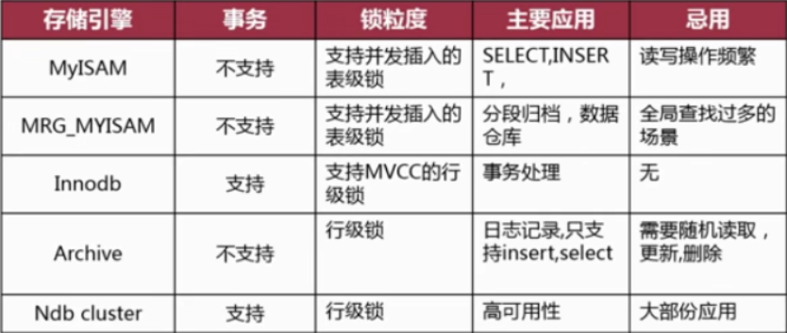

**为表中字段选择合适的数据类型。**

如何选择正确的整数类型

当一个列可以选择多种数据类型时，应该优先考虑数字类型，其次是日期或二进制类型，最后是字符类型。对于相同级别的数据类型，应该优先选择占用空间小的类型。

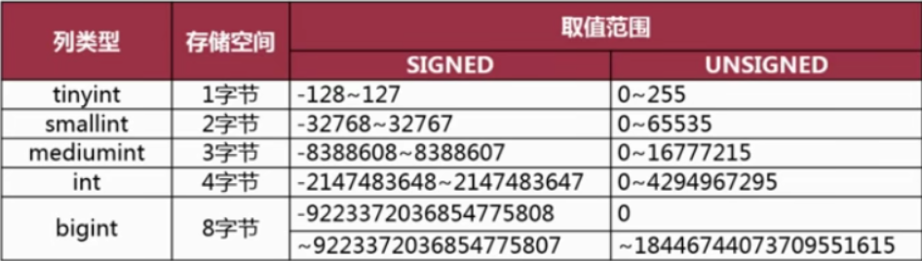

# 运用设计

## 数据字典设计

### 角色表

|  |  |  |  |  |
| --- | --- | --- | --- | --- |
| 表名 | uk_role | | | |
| 列名 | 说明 | 数据类型（精度） | 主键 非空 | 约束条件 |
| ID | 主键ID | varchar（32） | Y |  |
| NAME | 名称 | varchar（50） |  |  |
| CODE | 代码 | varchar（50） |  |  |
| CREATETIME | 创建时间 | datetime（） |  |  |
| CREATER | 创建人 | varchar（32） |  |  |
| UPDATETIME | 更新时间 | datetime（） |  |  |
| ORGI | 租户ID | varchar（32） |  |  |
| ORGID | 企业ID | varchar（32） |  |  |
| USERNAME | 用户名 | varchar（50） |  |  |

### 角色授权表

|  |  |  |  |  |
| --- | --- | --- | --- | --- |
| 表名 | uk_role_auth | | | |
| 列名 | 说明 | 数据类型（精度） | 主键 非空 | 约束条件 |
| ID | 主键ID | varchar（32） | Y |  |
| NAME | 名称 | varchar（50） |  |  |
| CODE | 代码 | varchar（50） |  |  |
| CREATETIME | 创建时间 | datetime（） |  |  |
| CREATER | 创建人 | varchar（32） |  |  |
| UPDATETIME | 更新时间 | datetime（） |  |  |
| ORGI | 租户ID | varchar（32） |  |  |
| USERNAME | 用户名 | varchar（50） |  |  |
| ROLEID | 角色ID | varchar（32） |  |  |
| DICID | 权限ID | varchar（32） |  |  |
| DICVALUE | 权限代码 | varchar（30） |  |  |

## 安全保密设计

### 用户分类

不同类型的用户授予不同的数据管理权限。一般将权限分为三类数据库登录权限类、资源管理权限类和数据库管理员权限类。有了数据库登录权限的用户才能进入数据库管理系统，才能使用数据库管理系统所提供的各类工具和实用程序。同时数据库客体的主人可以授予这类用户以数据查询、建立视图等权限。这类用户只能查阅部分数据库信息不能改动数据库中的任何数据。

具有资源管理权限的用户除了拥有上一类的用户权限外，还有创建数据库表、索引等数据库客体的权限可以在权限允许的范围内修改、查询数据库，还能将自己拥有的权限授予其他用户可以申请审计。具有数据库管理员权限的用户将具有数据库管理的一切权限包括访问任何用户的任何数据授予(或回收)用户的各种权限创建各种数据库客体。完成数据库的整库备份、装入重组以及进行全系统的审计等工作。这类用户的工作是谨慎而带全局性的工作只有极少数用户属于这种类型。

### 数据分类

同一类权限的用户对数据库中数据管理和使用的范围又可能是不同的。为此提供了将数据分类的功能即建立视图。管理员把某用户可查询的数据逻辑上归并起来简称一个或多个视图，并赋予名称。

在把该视图的查询权限授予该用户(也可以授予多个用户)。这种数据分类可以进行得很细其最小粒度是数据库二维表中一个交叉的元素。

### 审计功能

审计功能是一个十分重要的安全措施，它用来监视各用户对数据库施加的动作。有两种方式的审计：即用户审计和系统审计。

用户审计时：审计系统记下所有对自己表或视图进行访问的企图(包括成功的和不成功的)及每次操作的用户名、时间、操作代码等信息。这些信息一般都被记录在数据字典(系统表)之中，利用这些信息用户可以进行审计分析。系统审计由系统管理员进行其审计内容主要是系统一级命令以及数据库客体的使用情况。